# 河北环境信息中心综合管理平台修改文档

测试地址：

http://36.45.169.240:7018/HeBeiZongHeGuanLiPingTai/page/views/login/index.html

测试用户：admin 1

DEMO: <https://tpmg1d.axshare.com> 密码123678

## 登录/注册

### 注册

* + 1. 暂时屏蔽“申请单位”的用户注册；

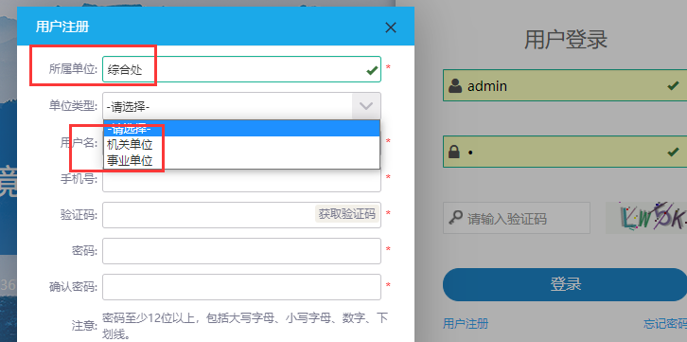

* + 1. 单位类型，事业单位修改为直属单位，机关单位设置为内设机构

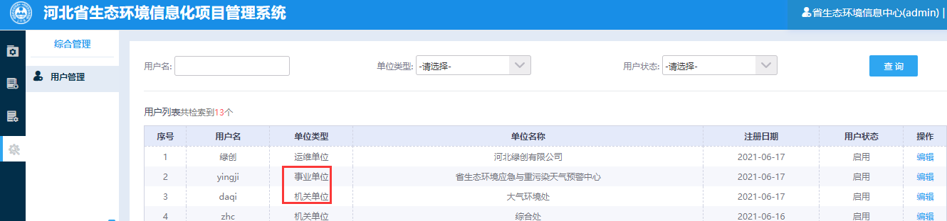

### 账号

* + 1. 清空现在所有的账号，除了管理员admin
    2. 预设一些“申请单位”的账号

详见群里的附件。

### 密码

* + 1. 用初始密码登录时，强制当前账号修改密码，初始密码设置为“Xx_123456789”。

当前账号为初始密码，请重新修改密码；  
要求密码至少12位以上，包括大写字母、小写字母、数字、下划线；  
请谨记修改的密码，以免忘记密码。

点击“前去修改”，则进入密码修改页面；点击“暂不修改”则返回登录页。

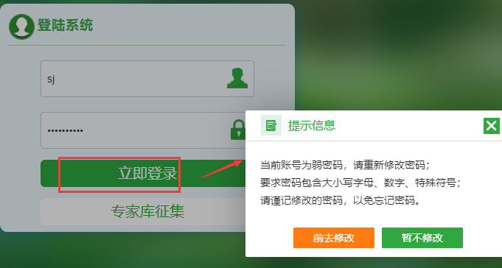

修改密码页面：

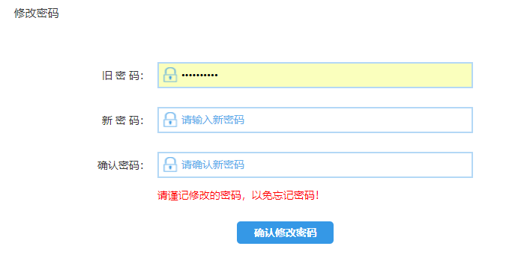

* + 1. 加“密码修改”功能

位置如图：

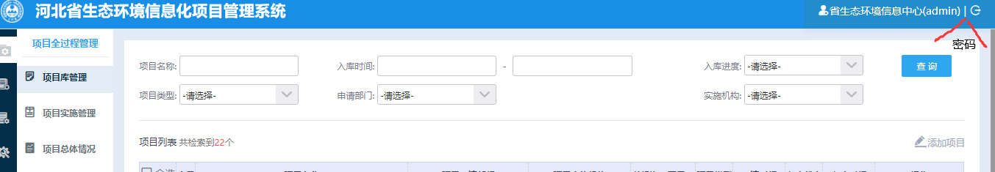参考：

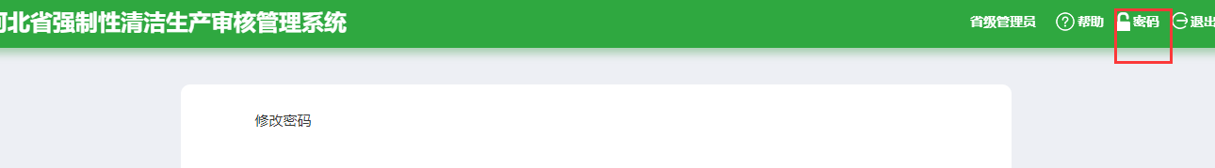

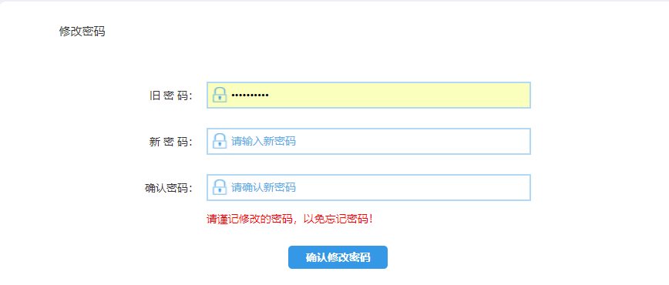

### 用户管理

* + 1. 增加“重置密码”，重置后的密码为随机密码

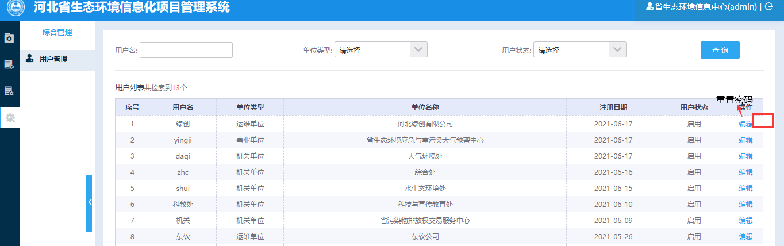

参考

